11 декабря 2019 года
в нашем детском саду прошел очередной
«Клубный час».
С Верой Николаевной в клубе «Непоседы» воспитанники играли и веселились на мягких модулях.
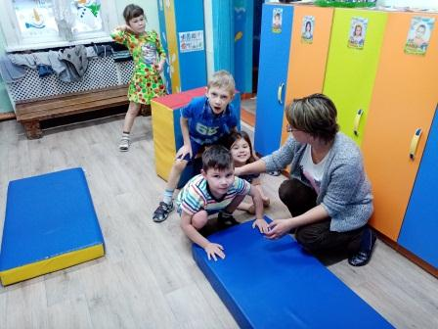
В клубе «Космический песок» ребята вместе с Ириной Игоревной лепили новогодние игрушки.
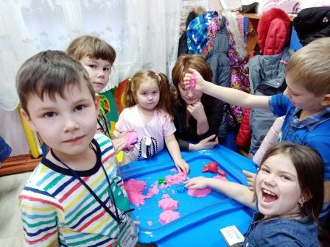
С Ириной Сергеевной в клубе «Волшебные превращения» дети из ватных палочек и пластилина изготовили «Цветик – семицветик».
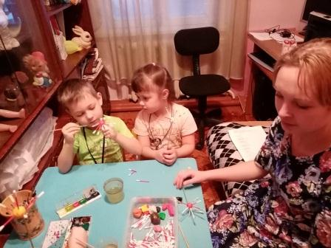
В клубе «Нетрадиционное рисование»
Наталья Петровна научила дошколят рисовать солью «Волшебные снежинки».
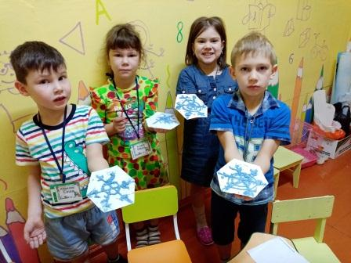
Дымченко Н.П.

